Национальный Исследовательский Университет

«Московский Энергетический Институт»

Кафедра прикладной математики и искусственного интеллекта

Тема: «Применение системы календарного планирования Microsoft Project»

Студент: Ростовых Александра

Москва 2022

**Цель работы**

Научиться применять техники календарного планирования: строить структурную декомпозицию работ, сетевые графики и диаграммы Ганта, верстать календарные планы и распределять ресурсы.

**Выполнение работы**

Лабораторная работа выполняется с помощью специализированной программной системы Microsoft Project.

В качестве изучаемой области была выбрана разработка сервиса по поиску совместного жилья для студентов.

**Ознакомиться с целью и назначением диаграмм Ганта**

Диаграмма Ганта – это популярный тип столбчатых диаграмм (гистограмм), который используется для иллюстрации плана, графика работ по какому-либо проекту. Является одним из методов планирования проектов. Используется в приложениях по управлению проектами.

Диаграмма Ганта представляет собой отрезки, размещенные на горизонтальной шкале времени. Каждый отрезок соответствует отдельному проекту, задаче или подзадаче. Проекты, задачи и подзадачи, составляющие план, размещаются по вертикали. Начало, конец и длина отрезка на шкале времени соответствуют началу, концу и длительности задачи.

**Ознакомиться с целью и назначением PERT-диаграмм**

Program (Project) Evaluation and Review Technique (сокращенно PERT) – это инструмент, который используется для планирования, организации и распределения задач в проекте. PERT обеспечивает оценку и анализ времени выполнения, трудозатрат и потребности в других ресурсах проекта, на основе соответствующих характеристик и зависимостей входящих в него задач. В особенности, анализа и оценки времени, которое требуется для выполнения каждой отдельной задачи, а также минимально необходимого времени для выполнения всего проекта.

**1. Создать новый проект в Microsoft Project.**

**2. Добавить в проект сотрудников и их роли.**

**3. Внести на диаграмму структурную декомпозицию работ.**

**4. Установить зависимости между работами.**

**5. Привязать работы ко времени.**

**6. Привязать работы к сотрудникам.**

|  |  |  |  |  |  |  |
| --- | --- | --- | --- | --- | --- | --- |
| Режим задачи | Название задачи | Длительность | Начало | Окончание | Предшественники | Названия ресурсов |
| **Планирование вручную** | **Создание базы данных недвижимости** | **13 дней** | **Вт 15.03.22** | **Чт 31.03.22** |  |  |
| Планирование вручную | Анализ предметной области | 2 дней | Вт 15.03.22 | Ср 16.03.22 |  | Анна |
| Планирование вручную | Описание структуры таблиц БД | 1 день | Чт 17.03.22 | Чт 17.03.22 | 2 | Анна |
| Планирование вручную | Определение связей между таблицами | 0,5 дней | Чт 17.03.22 | Чт 17.03.22 | 2 | Виктория |
| Планирование вручную | Наполнение таблиц данными | 3 дней | Пт 18.03.22 | Вт 22.03.22 | 3;4 | Виктория |
| Планирование вручную | Создание хранимых процедур | 2 дней | Ср 23.03.22 | Чт 24.03.22 | 5 | Андрей |
| Планирование вручную | Тестирование БД | 5 дней | Пт 25.03.22 | Чт 31.03.22 | 6 | Андрей |
| **Планирование вручную** | **Разработка дизайна интерфейса** | **16,88 дней** | **Вт 15.03.22** | **Ср 06.04.22** |  |  |
| **Планирование вручную** | **Анализ** | **4 дней** | **Вт 15.03.22** | **Пт 18.03.22** |  |  |
| Планирование вручную | Изучение предметной области | 2 дней | Вт 15.03.22 | Ср 16.03.22 |  | Анатолий |
| Планирование вручную | Составление ТЗ | 2 дней | Чт 17.03.22 | Пт 18.03.22 | 10 | Анатолий |
| **Планирование вручную** | **Создание дизайн-макета** | **5 дней** | **Пн 21.03.22** | **Пт 25.03.22** |  |  |
| **Планирование вручную** | **Согласование концепции** | **3 дней** | **Пн 21.03.22** | **Ср 23.03.22** |  |  |
| Планирование вручную | Цветовая гамма | 3 дней | Пн 21.03.22 | Ср 23.03.22 | 11 | Мария |
| Планирование вручную | Анимация | 3 дней | Пн 21.03.22 | Ср 23.03.22 | 11 | Евгений |
| Планирование вручную | Шрифты | 3 дней | Пн 21.03.22 | Ср 23.03.22 | 11 | Александр |
| Планирование вручную | Создание макетов внутренних страниц | 2 дней | Чт 24.03.22 | Пт 25.03.22 | 16 | Александр |
| **Планирование вручную** | **Реализация** | **7 дней** | **Пн 28.03.22** | **Вт 05.04.22** |  |  |
| Планирование вручную | Визуализация дизайна | 3 дней | Пн 28.03.22 | Ср 30.03.22 | 17 | Александр |
| Планирование вручную | Декорирование | 1 день | Чт 31.03.22 | Чт 31.03.22 | 19 | Александр |
| Планирование вручную | Адаптация | 1 день | Пт 01.04.22 | Пт 01.04.22 | 20 | Александр |
| Планирование вручную | Программирование | 2 дней | Пн 04.04.22 | Вт 05.04.22 | 21 | Валерия |
| **Планирование вручную** | **Наполнение** | **1 день** | **Ср 06.04.22** | **Ср 06.04.22** |  |  |
| Планирование вручную | Перевод контента в необходимый формат | 0,5 дней | Ср 06.04.22 | Ср 06.04.22 | 22 | Валерия |
| Планирование вручную | Размещение материала на страницах | 0,5 дней | Ср 06.04.22 | Ср 06.04.22 | 22 | Валерия |
| **Планирование вручную** | **Разработка ПО** | **25,5 дней** | **Ср 06.04.22** | **Ср 11.05.22** |  |  |
| **Планирование вручную** | **Анализ** | **4 дней** | **Ср 06.04.22** | **Вт 12.04.22** |  |  |
| Планирование вручную | Изучение предметной области | 1 день | Ср 06.04.22 | Чт 07.04.22 | 24;25;7 | Дмитрий |
| Планирование вручную | Изучение требований | 2 дней | Чт 07.04.22 | Пн 11.04.22 | 28 | Дмитрий |
| Планирование вручную | Определение действующих лиц | 1 день | Пн 11.04.22 | Вт 12.04.22 | 29 | Павел |
| **Планирование вручную** | **Проектирование** | **4,3 дней** | **Вт 12.04.22** | **Пн 18.04.22** |  |  |
| Планирование вручную | Определение архитектуры проекта | 4 дней | Вт 12.04.22 | Пн 18.04.22 | 30 | Александра |
| Планирование вручную | Документирование требований | 0,3 дней | Пн 18.04.22 | Пн 18.04.22 | 32 | Дмитрий |
| **Планирование вручную** | **Реализация** | **17 дней** | **Вт 19.04.22** | **Ср 11.05.22** |  |  |
| Планирование вручную | Реализация интерфейса | 10 дней | Вт 19.04.22 | Пн 02.05.22 | 33 | Александр |
| Планирование вручную | Организация доступа к данным | 3 дней | Вт 03.05.22 | Чт 05.05.22 | 35 | Александра |
| Планирование вручную | Программирование | 4 дней | Пт 06.05.22 | Ср 11.05.22 | 36 | Александра |
| **Планирование вручную** | **Тестирование ПО** | **6 дней** | **Чт 12.05.22** | **Чт 19.05.22** |  |  |
| Планирование вручную | Функциональное тестирование | 3 дней | Чт 12.05.22 | Пн 16.05.22 | 37 | Андрей |
| Планирование вручную | Тестирование интерфейса | 3 дней | Чт 12.05.22 | Пн 16.05.22 | 37 | Полина |
| Планирование вручную | Тестирование стабильности работы приложения | 4 дней | Чт 12.05.22 | Вт 17.05.22 | 37 | Кирилл |
| Планирование вручную | Создание документации тестирования | 2 дней | Ср 18.05.22 | Чт 19.05.22 | 41 | Георгий |
| Планирование вручную | Работа над устранением ошибок | 2 дней | Ср 18.05.22 | Чт 19.05.22 | 41 | Дмитрий |

**Диаграмма Ганта:**

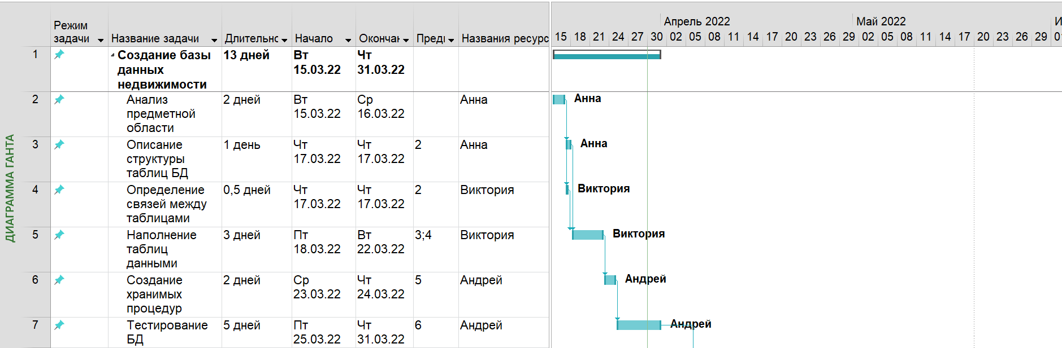

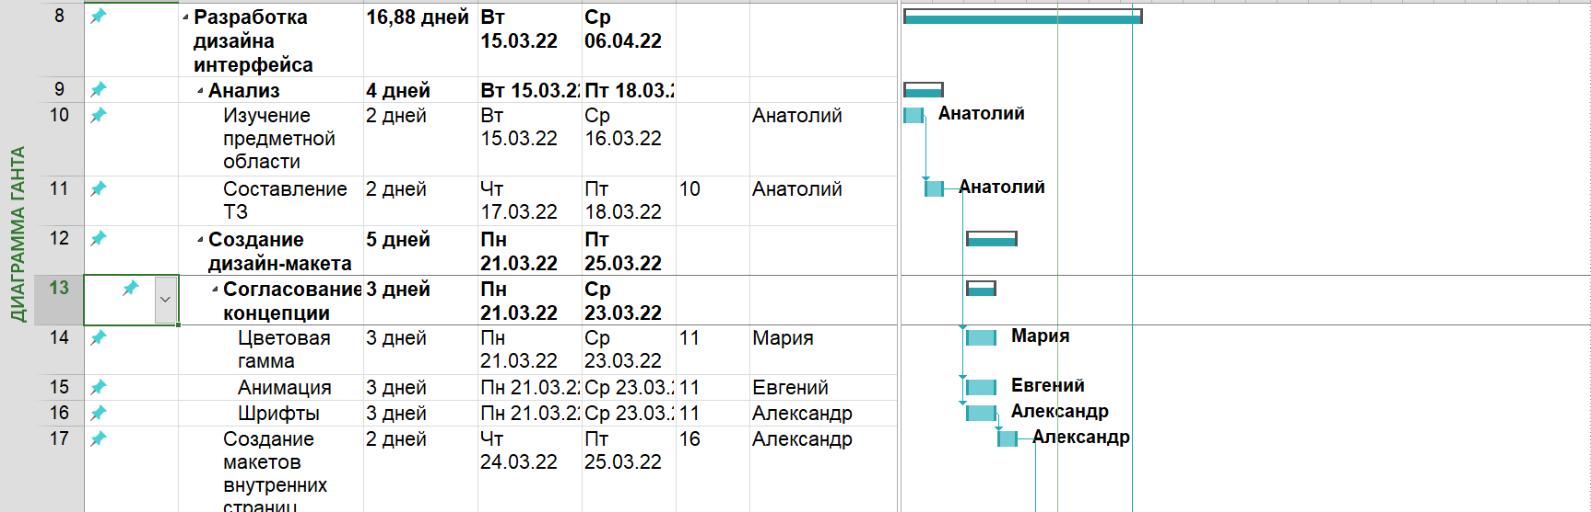

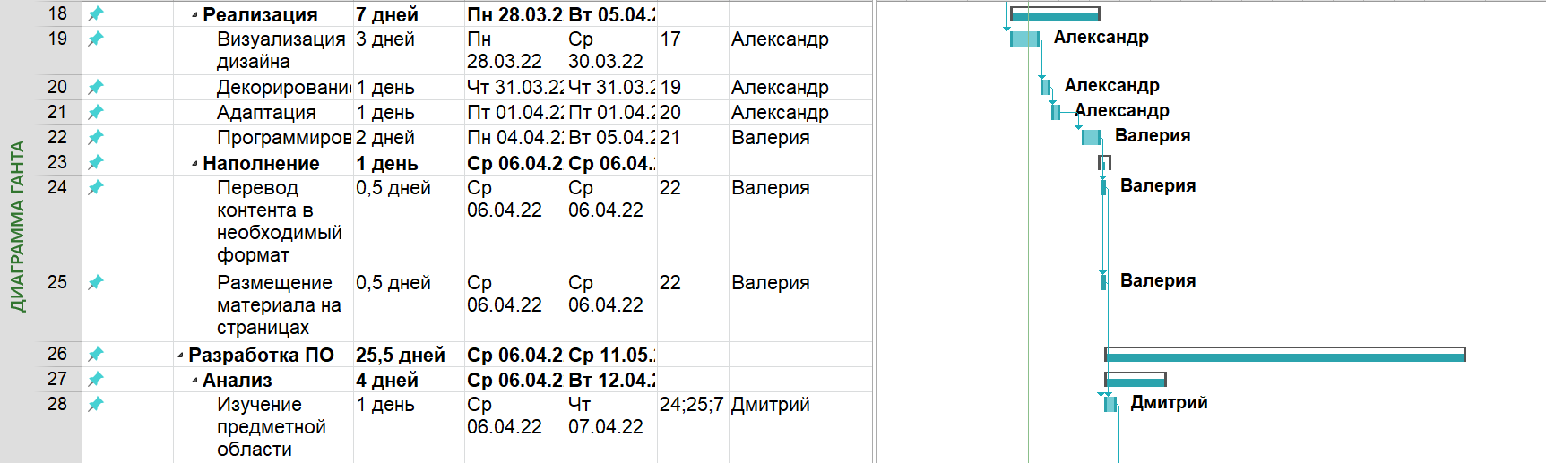

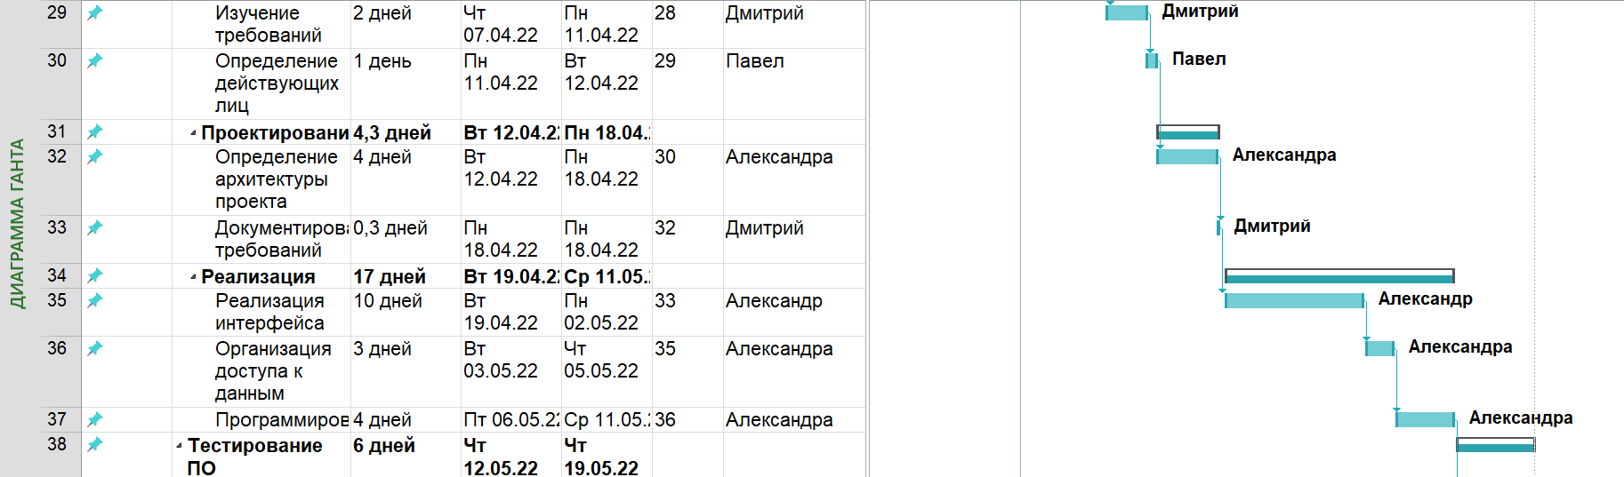

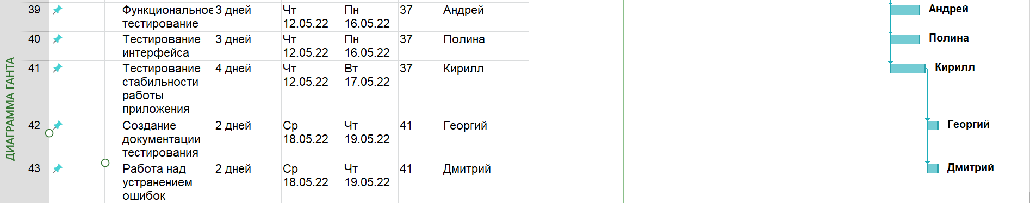

**Использование ресурсов:**

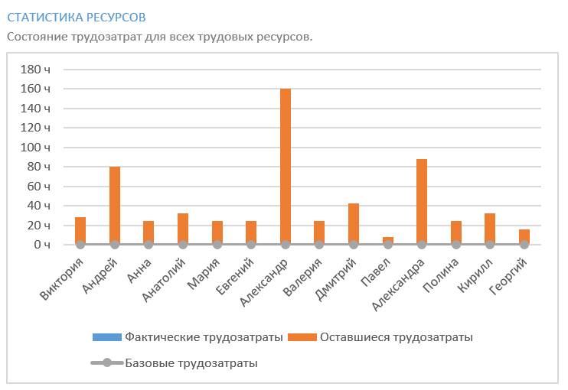

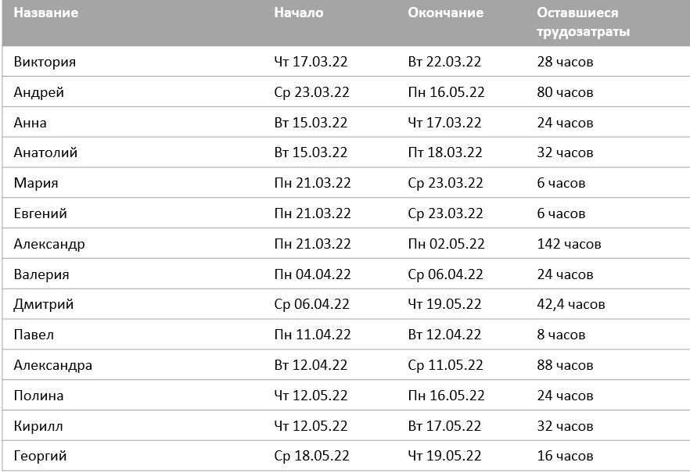

**7. Убедиться в корректности установки нагрузки на исполнителей (чтобы суммарная загрузка сотрудников в единицу времени не превышала 100%).**

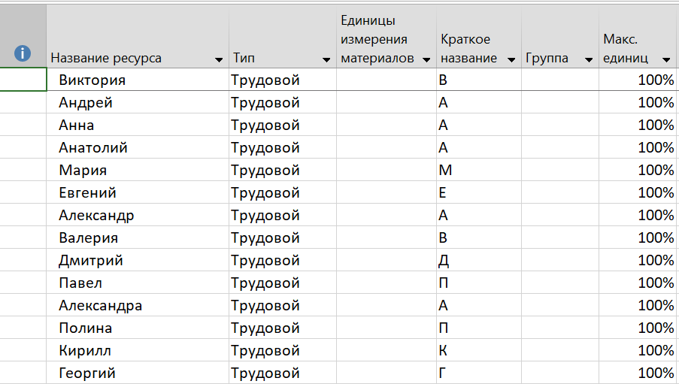

**8. Построить PERT-диаграмму.**

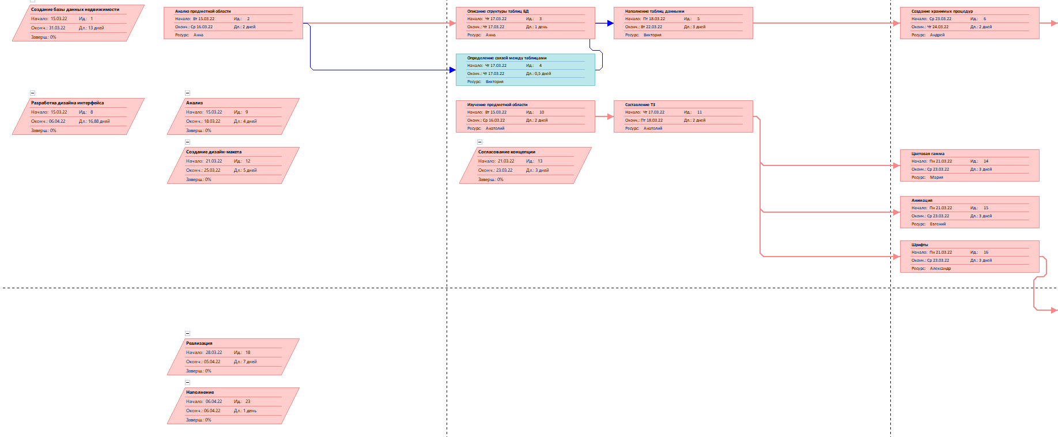

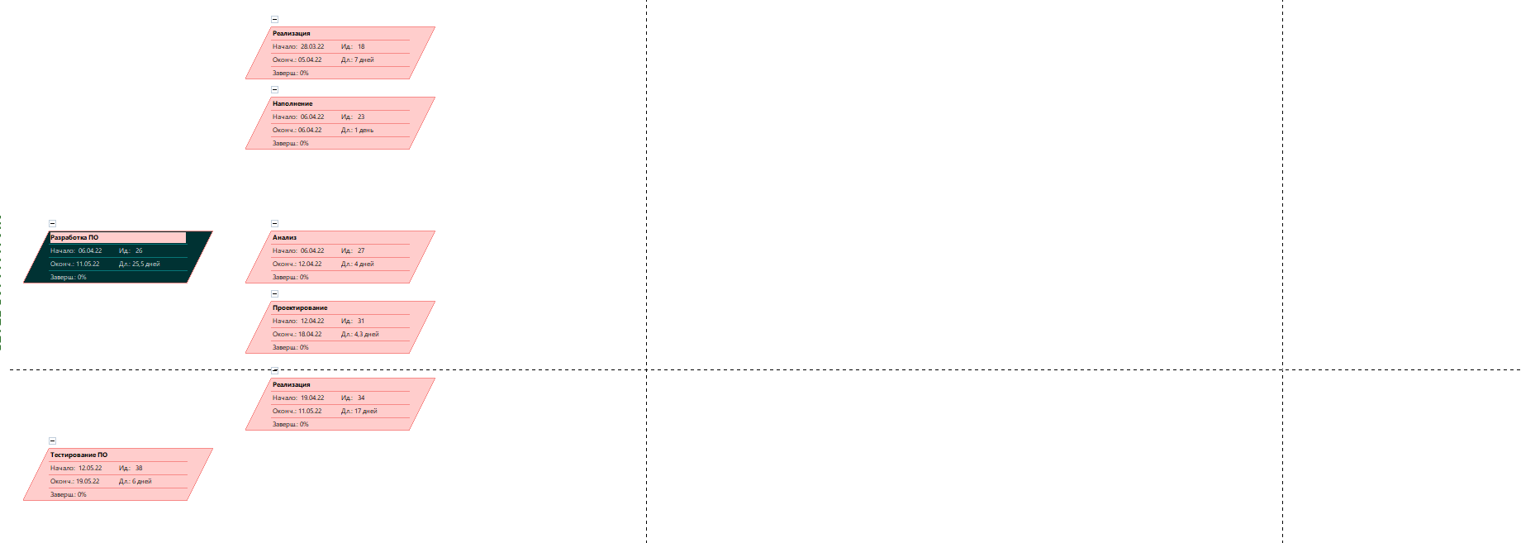

**Продолжение**

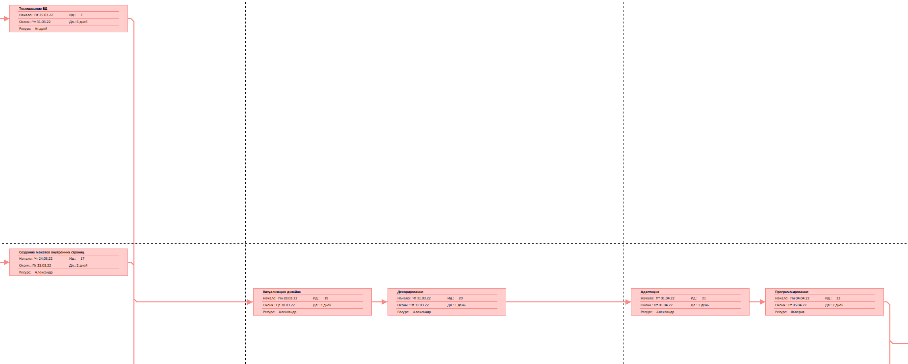



**Продолжение**

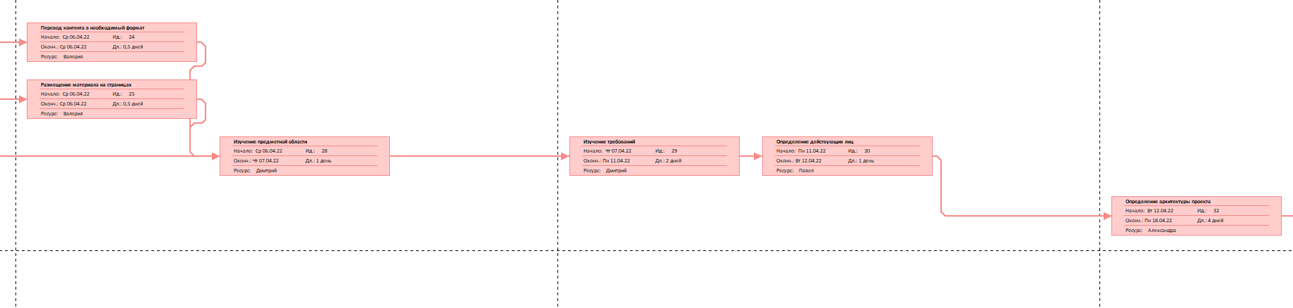

**Продолжение**

